* [Home](http://www.liputan6.com/)
* [Tekno](http://tekno.liputan6.com/)
* [Game](http://tekno.liputan6.com/kategori/game)

Ajaib, Bayi 6 Bulan Tamatkan Street Fighter V

By [Yuslianson](http://me.liputan6.com/Yuslianson)

on 15 Mar 2016 at 07:13 WIB

618Shares

/

* [Facebook](https://www.facebook.com/sharer/sharer.php?u=http://tekno.liputan6.com/read/2458001/ajaib-bayi-6-bulan-tamatkan-street-fighter-v)
* [Twitter](https://twitter.com/home?status=http://tekno.liputan6.com/read/2458001/ajaib-bayi-6-bulan-tamatkan-street-fighter-v)
* [Google+](https://plus.google.com/share?url=http://tekno.liputan6.com/read/2458001/ajaib-bayi-6-bulan-tamatkan-street-fighter-v)
* [Email](mailto:?to=&subject=%5BLIPUTAN6%5D%20Ajaib%2C%20Bayi%206%20Bulan%20Tamatkan%20Street%20Fighter%20V&body=http%3A%2F%2Ftekno.liputan6.com%2Fread%2F2458001%2Fajaib-bayi-6-bulan-tamatkan-street-fighter-v)
* [Copy Link](http://tekno.liputan6.com/read/2458001/ajaib-bayi-6-bulan-tamatkan-street-fighter-v)

[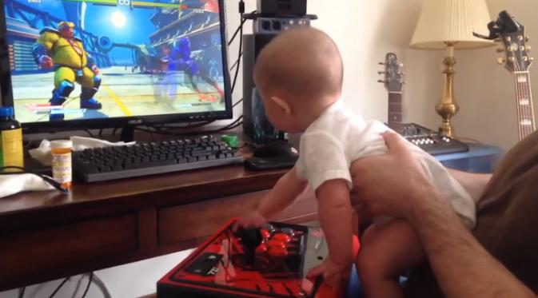](http://tekno.liputan6.com/read/2458001/ajaib-bayi-6-bulan-tamatkan-street-fighter-v)

Bayi berumur 6 bulan ini mampu menamatkan Story mode salah satu karakter di Street Fighter V (entertainment)

**Liputan6.com, Jakarta -** Walau Capcom banyak mendapat pujian lewat seri terbaru Street Fighter V, tidak sedikit pula *gamer* mengeluhkan beberapa fitur dalam gim yang terkesan 'setengah-setengah'.  
  
Salah satu fitur yang banyak dikeluhkan oleh para *gamer* adalah *Story Mode*. Beda dari seri Street Fighter sebelumnya, di seri terbarunya ini Capcom hanya menampilkan tiga hingga empat kali -satu ronde- pertarungan tiap karakter dalam gim.

**BACA JUGA**

* **[Peluncuran iPhone SE Pengaruhi Harga Jual 5S](http://tekno.liputan6.com/read/2457072/peluncuran-iphone-se-pengaruhi-harga-jual-5s)**
* **[Kaspersky Lab Umumkan Managing Director APAC Baru](http://tekno.liputan6.com/read/2457507/kaspersky-lab-umumkan-managing-director-apac-baru)**
* **[3 Agenda yang Harus Dibahas DPR Soal Revisi UU ITE](http://tekno.liputan6.com/read/2457458/3-agenda-yang-harus-dibahas-dpr-soal-revisi-uu-ite)**

Walau sepadan untuk menamatkan*Story Mode* tiap karakter untuk bisa meng-*unlock* kostum dan uang dalam gim. Bahkan saking mudahnya mode ini, bayi berumur 6 bulan pun mampu menamatkannya.   
  
Seperti yang terlihat dari video yang diunggah oleh Papapaint ke situs YouTube, terlihat sang bayi sedang asyik memainkan gim Street Fighter V di atas pangkuan ayahnya sembari menggunakan kontroler arcade.   
  
  
  
Walau gaya bermainnnya dalam video terlihat asal-asalan, pertarungan yang berlangsung cukup menarik.   
  
Walau sempat teralihkan pada lawan terakhirnya, ia meluncurkan pukulan pamungkas yang menandakan kemenangannya menggunakan karakter Birdie. Demikian seperti yang tim Liputan6.com kutip dari laman *Entertainment*, Selasa (15/3/2016).  
  
Dengan beredarnya video ini, membuktikan kepada Capcom kalau *Story Mode*dalam Street Fighter V memiliki kekurangan yang luar biasa besarnya.   
  
Semoga saja dengan hal tersebut, Capcom dapat dengan sigap meluncurkan *update* yang akan memperbaiki masalah tersebut.

(Ysl/Isk)